1. 进入游戏菜单页面之后，非每次第一次登录游戏，则进入游戏房间的按钮将失效，无法通过按钮点击进入房间。如果是每次的第一次登录游戏，也就是说非用户首次玩这款游戏，是之前玩过，后来又重新登录玩游戏，此时需要获取用户的授权信息，头像，名称之类的，来更新数据库中用户的信息，此时通过请求网络的方式进入房间，可以正常。
2. 用户在玩游戏时，首次点击了允许之后，再此玩游戏点了同样的按钮，系统不会再提示玩家权限问题，直接会从后台获取到。
3. 进入房间后，用户在计算玩牌成功后，请求服务端完成，服务端也响应回来后，但是计时器失效，也不能再此更新牌，或者牌面上的信息。只会执行到“剩余牌数为：32, 新一回合id为：2, 开始倒计时”，怀疑是clock.unschedule导致的。

解决方式：需要用unscheduleAllCallbacks()方法来将组件的定时器全部去除，否则会出现问题。

1. 用户玩完牌之后，退出房间，进入游戏菜单页，又会去服务端请求一次用户的socket，这个是有问题的，又会重新更新。理论上在用户登录完成后，在本次玩游戏的会话里面不需要再此请求。
2. 服务端的移除socket的功能是否正常，有待考证，特别是用户突然断开的情况，心跳发现客户端失效的这种情况暂时还未测试，不知道用哪种方法测试。
3. 玩家在进入房间后，直接关掉客户端，会出现玩家卡在房间中的情况，下次登录后，进入同一个房间，则会显示同一个房间玩家有两个，解决的思路暂时为：在socket失效后，在移除socket的时候，同时将用户所在房间的数据状态更新掉。
4. 在计算时间倒计时完成后，需要在提示面板上提示用户解题的步骤。
5. 在开始新一回合的倒计时时，需要将牌面上的所有组建全部还原，牌全部变成底牌。
6. 服务端有时候会莫名其妙的死掉，在放弃了多次，或者计算时间到了之后。
7. 发牌的时候，有时候会有一张牌发不出来，无法显示。
8. 玩家在离开游戏一会儿，超时后，重新打开游戏，此时应该重新连接上网。
9. 有的玩家在准备完成后，开始玩游戏的时候，分数不能变为0，还是显示“分数：”
10. 玩家准备完后，不会更新状态。
11. 点击放弃后，还在倒计时读秒。
12. 没牌了，重新开始需要将分数、秒数全部清空，并且不显示。
13. 玩家退出房间后，不会从其他玩家的界面上删除。
14. 还会出现玩家退出房间后，未从房间删除的情况。
15. 界面会报错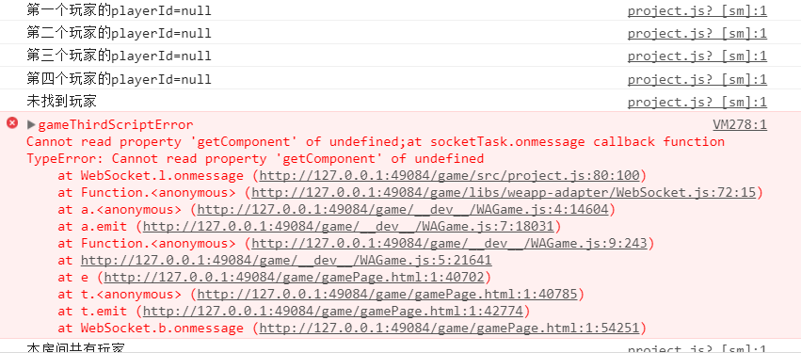
16. 玩家反复进出进出房间，会导致房号不一样。直接关闭模拟器，会导致手机端的玩家无法显示用户退出。主要是room_no不一致，查询出来的房间不一样，判断玩家还在房间的数量就不一样了。